KOLMION MERKILLISET PISTEET GEOGEBRALLA
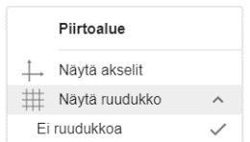
Piirrä kolmio Monikulmio-työvälineellä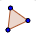. Testaa Siirrä-työvälineellä , että voit liikutella kolmion kärkipisteitä. Piilota halutessasi akselit ja ruudukko hiiren toisella painikkeella avautuvasta valikosta.
Keskinormaalien leikkauspiste
Keskinormaalien leikkauspiste on kolmion ympärille piirretyn ympyrän keskipiste (Y).
- Piirrä jokaiselle sivulle keskinormaali Keskinormaali-työvälineellä .
- Lisää kahden keskinormaalin keikkauspiste Leikkauspiste-työvälineellä 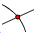 .
- Klikkaa leikkauspistettä hiiren toisella painikkeella ja muuta asetuksista pisteen nimeksi Y.
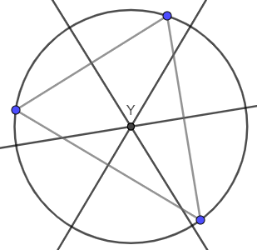
- Piirrä kolmion ympärille ympyrä Ympyrä-työvälineellä klikkaa leikkauspistettä Y ja mitä tahansa kärkipistettä.
- Voit piilottaa ylimääräiset nimet valitsemalla algebraikkunasta kaikki objektit (klikkaa ensimmäistä ja shift-näppäin pohjassa viimeistä) ja valitsemalla asetuksista, että nimeä ei näytetä. Leikkauspisteen nimen voi jättää näkyviin. Objektin tai sen nimen voi myös piilottaa Näytä / piilota objekti ja Näytä / piilota nimi työvälineillä.
- Kokeile liikutella kolmion kärkipisteitä.
Kulmanpuolittajien leikkauspiste
Kulmanpuolittajien leikkauspiste on kolmion sisään piirretyn ympyrän keskipiste (S).
- Voit jatkaa edellisen kohdan kolmiolla tai piirtää uuden kolmion.
- Piirrä jokaiselle kulmalle puolittaja Kulmanpuolittaja-työvälineellä 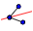.
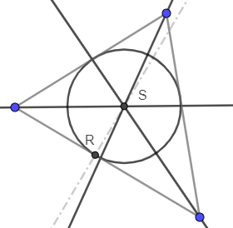
- Lisää kulmanpuolittajien leikkauspiste.
- Muuta leikkauspisteen nimeksi S.
- Piirrä jollekin kolmion sivulle pisteen S kautta kulkeva normaali Normaali-työvälineellä 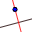 .
- Lisää normaalin ja sivun leikkauspiste R.
- Piirrä ympyrä pisteiden S ja R avulla.
- Halutessasi voit piilottaa ylimääräiset nimet, normaalin ja pisteen R.
- Kokeile liikutella kolmion kärkipisteitä.

Mediaanien leikkauspiste
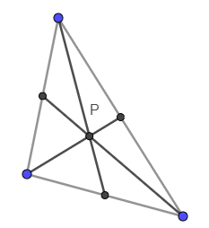
Kolmion sivujen keskipisteistä kolmion vastakkaisiin kärkipisteisiin piirrettyjen janojen eli mediaanien leikkauspiste on kolmion painopiste (P).
- Voit jatkaa edellisen kohdan kolmiolla tai piirtää uuden kolmion.
- Piirrä jokaiselle kolmion sivulle keskipiste Keskipiste-työvälineellä .
- Piirrä sivujen keskipisteistä janat kolmion vastakkaisiin kärkiin Kahden pisteen välinen jana -työvälineellä .
- Lisää janojen leikkauspiste ja vaihda sen nimeksi P.
- Voit piilottaa ylimääräiset nimet.
- Kokeile liikutella kolmion kärkipisteitä.
Ortokeskus
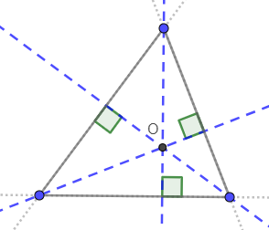
Korkeusjanojen (jatkeiden) leikkauspiste on ortokeskus (O).
- Voit jatkaa edellisen kohdan kolmiolla tai piirtää uuden kolmion.
- Koska korkeusjana voi osua kannan jatkeelle, piirrä ensin kannan jatkeet jokaiselle sivulle. Käytä työvälinettä Suora kahden pisteen kautta .
- Lisää normaalit kannan jatkeelta vastakkaiseen kärkipisteeseen.
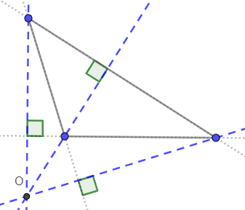
- Koska tylpällä kolmiolla korkeusjanojen jatkeet leikkaavat kolmion ulkopuolella, käytetään korkeusjanojen sijasta edellisessä kohdassa piirrettyjä normaaleja. Voit halutessasi korostaa suoria kulmia Kulma-työvälineellä .
- Piirrä korkeusjanojen jatkeiden leikkauspiste ja anna sille nimeksi O.
- Voit piilottaa ylimääräiset nimet ja objektit.
- Voit muuttaa jätettävien suorien tyylejä ja värejä objektien ominaisuuksista.
- Testaa, että konstruktiosi toimii myös tylpälle kolmiolle.

Jos piirsit kaikki merkilliset pisteet samalle kolmiolle, mitä huomaat pisteistä Y, S, P ja O. Mitkä / milloin pisteet sijaitsevat samalla suoralla? Milloin pisteet yhtyvät samaksi pisteeksi?

